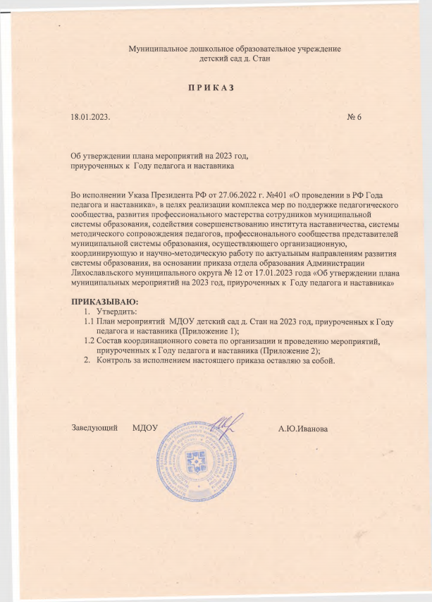
Приложение 2
к приказу № 6 от 18.01.2023 г

Состав координационного совета
по организации и проведению мероприятий, приуроченных к Году педагога и наставника

- Иванова А.Ю. –заведующий МДОУ, председатель координационного Совета.
Члены Совета:
- Большакова Е.М. – воспитатель;
- Смирнова М.Б. - воспитатель

Приложение 1
к приказу № 6 от 18.01.2023 г

План мероприятий
к «Году педагога и наставника в России»
в МДОУ детский сад д. Стан

Цель плановых мероприятий:
привлечение внимания участников образовательных отношений (детей, педагогов, родителей) для возрождения престижа профессии педагога, поднятия её на качественно новый уровень, признания особого статуса педагогических работников, в том числе, осуществляющих наставническую деятельность.
Задачи:
1. Развивать у детей дошкольного возраста устойчивый интерес к будущей трудовой деятельности, воспитание у них уважения к людям педагогического труда в процессе постоянной трудоемкой работы.
2.Расширять представления дошкольников о педагогическом искусстве воспитателя, наставника.
3.Накапливать сенсорно-эмоциональные впечатления воспитанников о произведениях педагогического творчества.
4.Способствовать развитию у дошкольников познавательной активности, любознательности, навыков сотрудничества в позициях «ребенок -наставник», «ребенок- партнер».
5.Приобщать участников образовательных отношений к совместному педагогическому труду в семье, в учреждении через дни самоуправления, «день наставника».
6.Воспитывать уважение к людям педагогических профессий, уважение к предметам педагогической культуры.
7.Развивать творчество посредством создания продуктов педагогической культуры.

№  п/п | Мероприятия | Дата | Ответственные
1.Реклама мероприятий в ДОУ и за его пределами
1.1. | Систематическое пополнение сайта ДОУ в рубрике «Год педагога и наставника» и освещение | ежемесячно | Заведующая Иванова А.Ю.
1.2. | Размещение информации:  «2023 - Год педагога и наставника»  - на сайте ДОУ  - в мессенджерах (родительских чатах)  - оформление для родителей информационного уголка в приёмных групп (папки-передвижки, памятки, буклеты)  - организация онлайн-площадки для добрых слов и воспоминаний. Так называемая большая, доска почета и благодарности.  - анкетирование для родителей «Знаете ли вы историю появления профессии воспитатель?» | Январь | Воспитатели  Большакова Е.М.  Смирнова М.Б.
1.3. | Разработка и утверждение плана мероприятий в ДОУ, посвященных Году педагога и наставника в России, издание приказа. | Январь 2023 | Заведующая  Воспитатели
1.4. | Проведение муниципального этапа Всероссийского профессионального конкурса « Воспитатель года России» | Февраль
1.5. | Подведение итогов Года педагога и наставника на территории Лихославльского муниципального округа Тверской области | Декабрь 2023 года | Заведующая
2.Оформление книжных выставок, тематических полок, приуроченных к календарю
в Год педагога и наставника.
2.1. | - Выставка-обзор новинок педагогической литературы «Новые книги в кейсе педагога»;  - Выставка-признание «Воспитатель! Ваш труд, как жизнь, бесценен»;  - Выставка-поздравление «День дошкольного работника - прекрасный праздник»;  - Выставка рисунков «Букет любимому воспитателю»;  - Выставка поздравительных открыток «Мой любимый воспитатель!»;  - Фото коллаж «Хорошо у нас в саду» (мероприятия с детьми)  - Выставка-история «Как учились в старину» (о первых детских садах на Руси, либо о том, как учились в античные и средние века, в век просвещения);  - Виртуальная экскурсия «По самым старым учебным заведениям России»;  - Фото коллаж «Великие педагоги прошлого», «Популярные методики преподавания»;  - Выставка-рекомендация «Скоро в школу малышам»;  - Выставка методических разработок и пособий педагогов. | В течение года и  приуроченные к  календарю  Года педагога и наставника | Воспитатели
3.Массовые методические и образовательно-воспитательные события,
согласно Календарю Года педагога и наставника
3.1. | Педагогическая гостиная "200 лет со дня рождения К.Д. Ушинского. Главная дата Года педагога и наставника". | 2 февраля | Заведующая
 | - Международный день наставничества. | Январь,17  Апрель | Заведующая
3.2. | Международный день родного языка. Провозглашён Генеральной конференцией ЮНЕСКО 17 ноября 1999 года. Отмечается с 2000 года ежегодно 21 февраля, с целью содействия языковому и культурному разнообразию. | 21 февраля | Воспитатели
3.3. | День рождения Константина Ушинского. Главная дата Года педагога и наставника. Тематические мероприятия в ДОУ. | 19 февраля | Заведующая  Воспитатели
3.4. | 135-летие педагога Антона Макаренко. Выпуск видеороликов для, педагогов, родителей. | 13 марта | Заведующая
3.5. | Конкурс проектных работ «Мой проект». | Март | воспитатели
3.6. | День славянской письменности и культуры. Тематические мероприятия в ДОУ совместно со Станской библиотекой. | 24 мая | Заведующая библиотекой
3.7. | День русского языка. Пушкинский день. Установлен указом президента РФ 6 июня 2011 года. В 2010 году этот праздник был учреждён организацией Объединённых Наций. Проведение тематических НОД. | 06 июня | Воспитатели
3.8. | Конкурс по ДОО «Лучший дизайн участка - 2023» | июнь | Воспитатели
3.9. | День знаний. Проведение праздника. | 1 сентября | Воспитатели
3.11. | Педагогические чтения, посвященные 105- летию педагогу Василию Сухомлинскому  Выпуск видеороликов для родителей. | 24 сентября | Заведующая
3.12. | День педагога дошкольного образования Проведение досуга. | 27 сентября | Заведующая
3.13. | - Международный день музыки, День учителя музыки.  - Проведение досуга совместно с детьми и родителями, прослушивание любимых песен и классической музыки. | 01 октября | Воспитатели
3.14. | - День матери в РФ (мама – главный наставник.)  - Проведение праздников и акций. Оформление выставок совместного творчества детей и родителей. | 30 октября | Воспитатели
3.15. | - День словаря. День словарей и энциклопедий в России отмечается 22 ноября, потому что это день рождения Владимира Ивановича Даля (1801-1872), создателя «Толкового словаря живого великорусского языка». Словарь – это непросто книга: он подводит итог развитию языка и прокладывает ему пути в будущее. Проведение НОД, выпуск видеороликов для родителей. | 22 ноября | Воспитатели
3.16. | - День Наума Грамотника . Как учили в былые годы на Руси. Тема Наумова дня – образование, учение, грамота. Проведение НОД . | 14 декабря | Воспитатели
3.17. | - Участие в Августовской педагогической конференции | Август 2023 года | Заведующая  Воспитатели
3.18. | Проведение августовских педагогических советов, посвященных профессиональному развитию педагога | Август 2023 года | Заведующая  Воспитатели
3.19. | Семинар – практикум « Методическое сопровождение наставничества» | Август 2023 года | Заведующая  Воспитатели
3.20. | Конкурс детско –родительского творчества «Мой воспитатель» | Сентябрь 2023 года | Заведующая  Воспитатели
3.21. | Фестиваль «Педагогическая идея» среди ДОО Лихославльского муниципального округа | Октябрь 2023 года | Заведующая  Воспитатели
4.Профессиональные конкурсы в Год педагога и наставника
4.1. | - Участие в профессиональных конкурсах:  - "Конкурс проектов", | Октябрь-ноябрь | Воспитатели
4.2. | - Участие в профессиональных конкурсах методических разработок в сети Интернет. | В течение всего года | Заведующая  Воспитатели
5.Конкурсы и акции в Год педагога и наставника
5.1 | - Конкурс эссе «Я-воспитатель"»;  - Акция-видеопривет «Здравствуй, детский сад»;  - Акция-воспоминание «Детские годы чудесные»;  - Акция «Весёлые новости» (проводится в первую неделю сентября, используются новости из книг, Интернета, каверзные вопросы, квилт пожеланий в новом учебном году);  - Акция-пожелание любимому воспитателю;  - Анкетирование сотрудников «Воспитатель года в нашем ДОУ» | В течение всего года | Заведующая  Воспитатели
6.Театральная и музейная деятельность в Год педагога и наставника
6.1 | - театральные постановки  - посещение карельского музея, Станской библиотеки, ДК | В течение всего года | Воспитатели
7.Игровые программы и интерактивные формы работы
7.1 | - Игровая программа «Снова в детский мы идём!» (представление знаний в форме интересных игр);  - Интерактивное мероприятие «Звенит звонок, начинается урок» (исполнение песен и чтение стихов о детском саде);  - Первоклассный урок «Самый первый школьный день» для будущих первоклассников (рассказ об истории традиционных школьных принадлежностях, используемых на уроках: ручке, тетради, карандаше; викторины);  - Виртуальная экскурсия по школам, детским садам разных стран (история появления школ/детских садов в разных странах);  - Этикет дошкольника «Вот пришли мы в детский сад…» (какой должна быть одежда воспитанника, как правильно вести себя на занятиях, в столовой и со сверстниками);  - Психологическая игра «Доброе слово о воспитателе» (комплименты детей)  - Детский исследовательский проект «Кто такой воспитатель» | В течение всего года | Воспитатели
8.Электронные образовательные ресурсы (Презентации, интерактивные плакаты и др.
8.1 | - «День Знаний в разных странах»,  - «История Дня воспитателя»;  - Онлайн-кроссворды и онлайн-викторины «Ученики и учителя из мультфильмов, кино и книг»;  - Листовка «Интересные факты о профессии «педагог»  - Фотогалерея на сайте ДОУ «Наши педагоги». | В течение всего года | Воспитатели
9.Издание информационных материалов (буклеты, плакаты, открытки, закладки, фото галереи )
9.1 | - Выпуск информационных листов для педагогов«2023 Год педагога и наставника»  - Выпуск буклетов, посвященных памятным датам и календарным событиям.  - Создание фотогалереи по материалам плана мероприятий.  - Выпуск буклетов «Педагоги по призванию», «5 самых известных учителей". | ноябрь | Заведующая
10.Взаимодействие с семьей в Год педагога и наставника
10.1 | - Проекты семейные.  - Записи в книге отзывов "Наш любимый воспитатель".  - Совместные праздники и досуги.  - Оформление стенгазет.  - Выставка поделок "Мы славим руки наших матерей".  - Консультации и рекомендации «Правильная подготовка к школе», «6 советов родителям, как подготовить ребёнка к школе»;  - Методические рекомендации «Рецепт вкусной подготовки ребёнка к школе в домашних условиях»

